
Colegio Nuestro Tiempo - R.B.D.: 14.507-6
Teacher of English Language: Francisca Alvarez P.
Profesor de Artes Musicales: Cristóbal Baeza
Guía de trabajo N°20
Idioma extranjero: Inglés y Artes Musicales
Tercero Básico
Semana 20

Name: ____________________________________________________________ Date: August 17th, 2020

Total score: 48 points Score: ____________
Objective | To reinforce and apply vocabulary from unit 1 and 2.

ACTIVITIES
Actividad 1. Completa el nombre de los números del 11 al 20 (10 pts.)
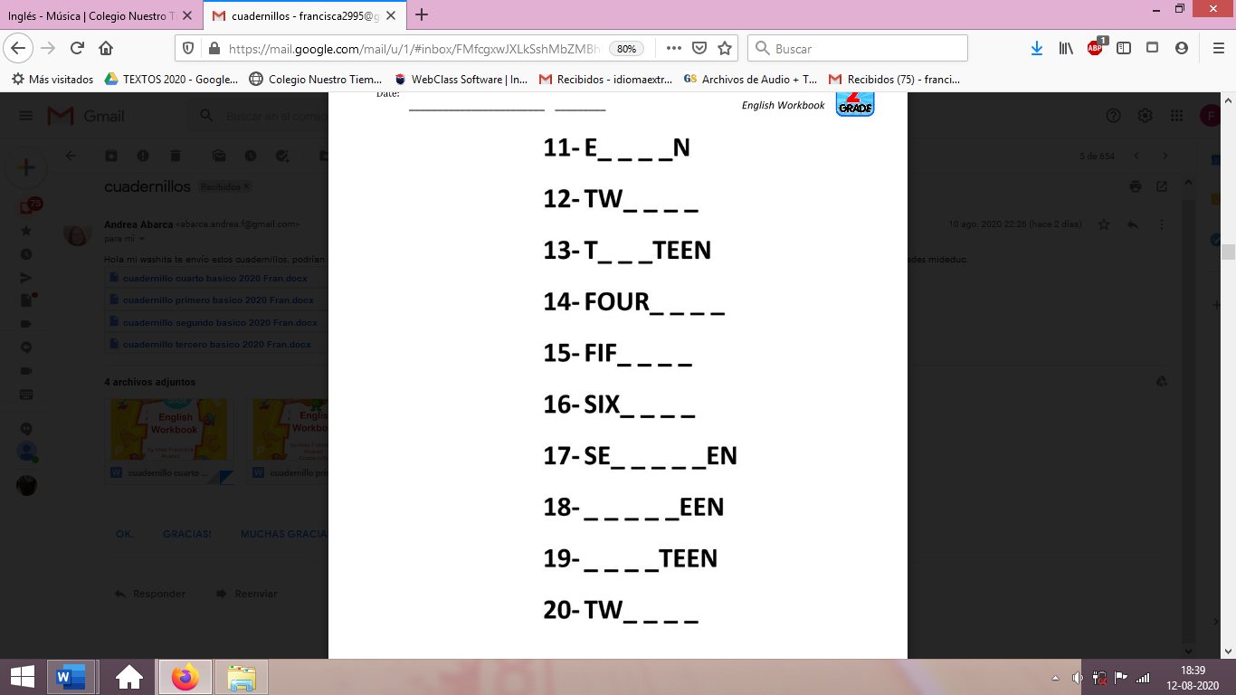

Actividad 2. Mira los objetos escolares y ordena las palabras. (4 pts)

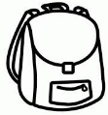  G B A L C O H O S  S __ __ __ __ __ __ __ __ | 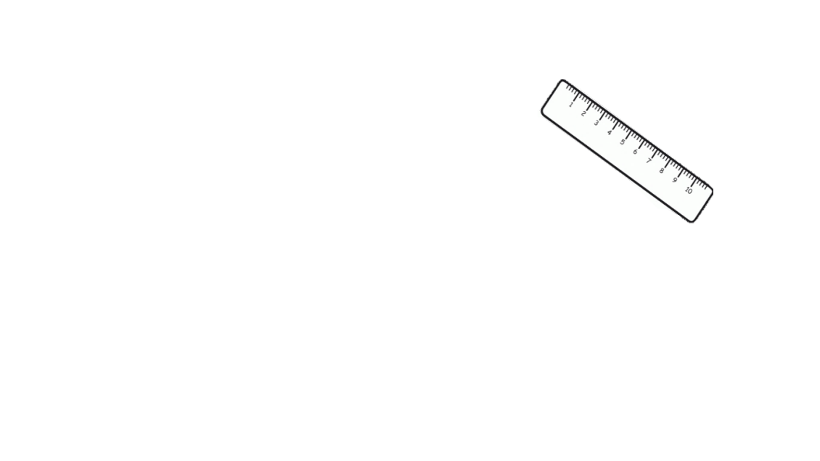  L R E U R  R ___ ___ ___ ___ |   E P C I L N  P __ __ __ __ __ | 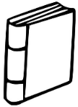  O K B O  B __ __ __

Actividad 3. Mira la imagen y completa la oración utilizando la preposición de lugar correcta. (4 pts)
IN – ON – UNDER - BEHIND

The CAT is ________________ the house
The COW is ________________ the house
The PIG is __________________ the window
The girl is ___________________ the house.

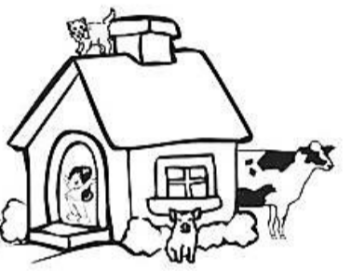

Actividad 4. Une las oraciones con la imagen correcta (4 pts)
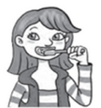
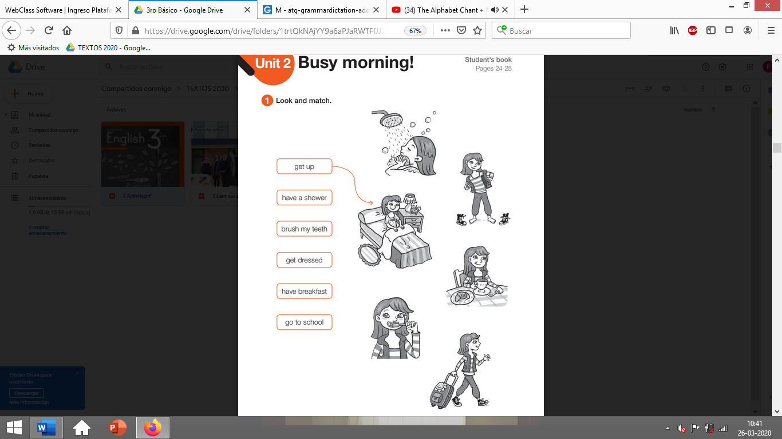
HAVE A SHOWER
GO TO SCHOOL
GET DRESSED
BRUSH MY TEETH

Actividad 5. Ordena las palabras para escribir los días de la semana (3 pts)

a) O D Y M N A b) F A Y D R I c) U S T D Y E A

_________________________ ___________________________ ____________________________

Actividad 6. Mira la imagen y encierra el animal correcto (6 pts)

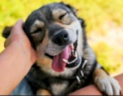  1)  a. CAT  b. DOG  c. RABBIT | 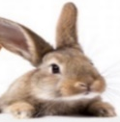  2)  a. LION  b. HAMSTER  c. RABBIT | 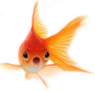  3)  a. GOLDFISH  b. PARROT  c. ZEBRA | 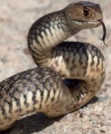  4)  a. CAT  b. SNAKE  c. PARROT |   5)  a. TIGER  b. LION  c. CAT | 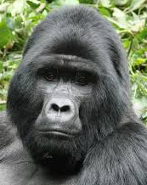  6)  a. GOLDFISH  b. MONKEY  c. GORILLA

Actividad 7. Une los adjetivos con su significado en español (6 pts)
LENTO
GRANDE
ALTO
LARGO
RAPIDO
PEQUEÑO
BIG SMALL
FAST TALL
LONG SLOW
Actividad 8. Encuentra las frutas y verduras en la sopa de letras (8 pts)

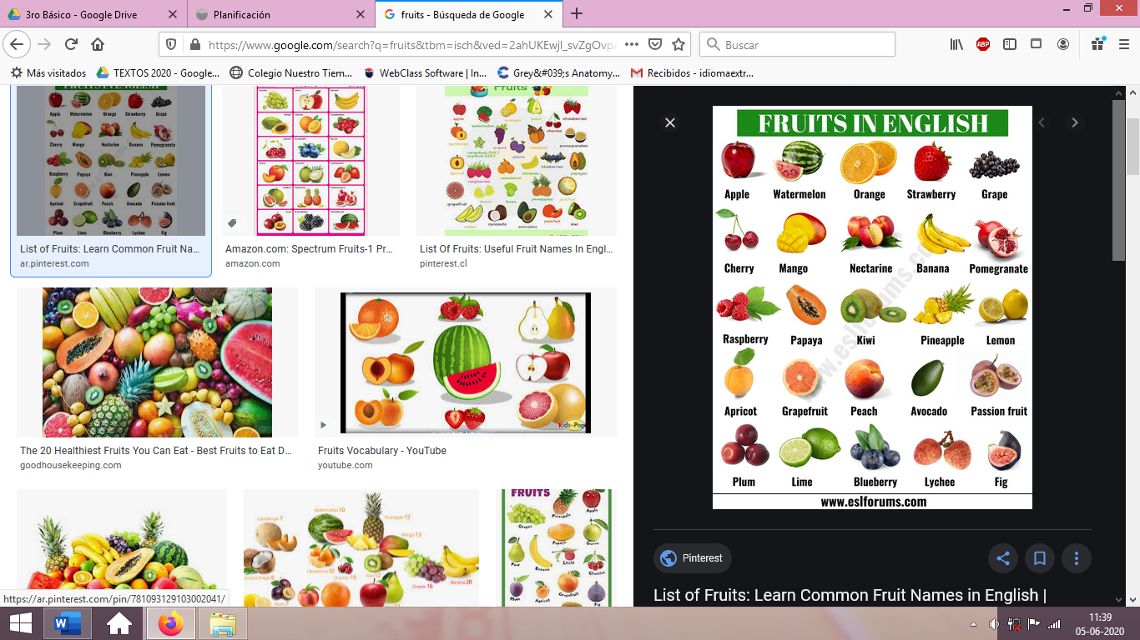
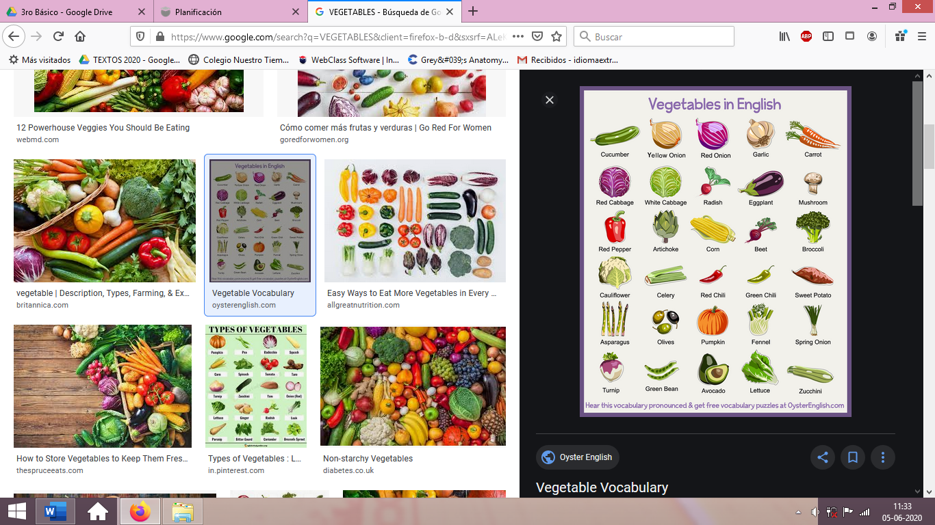
A | B | R | O | C | C | O | L | I | O
B | A | L | G | A | R | L | I | C | R
C | N | K | M | G | T | U | Y | D | A
W | A | T | E | R | M | E | L | O | N
D | N | J | N | A | S | V | Z | E | G
E | A | I | O | P | R | W | A | F | E
F | G | H | L | E | T | T | U | C | E
C | O | R | N | S | Q | X | B | G | X

PRINCESS PRINCE WITCH
Actividad 9. Escribe el nombre del personaje. (3 pts)

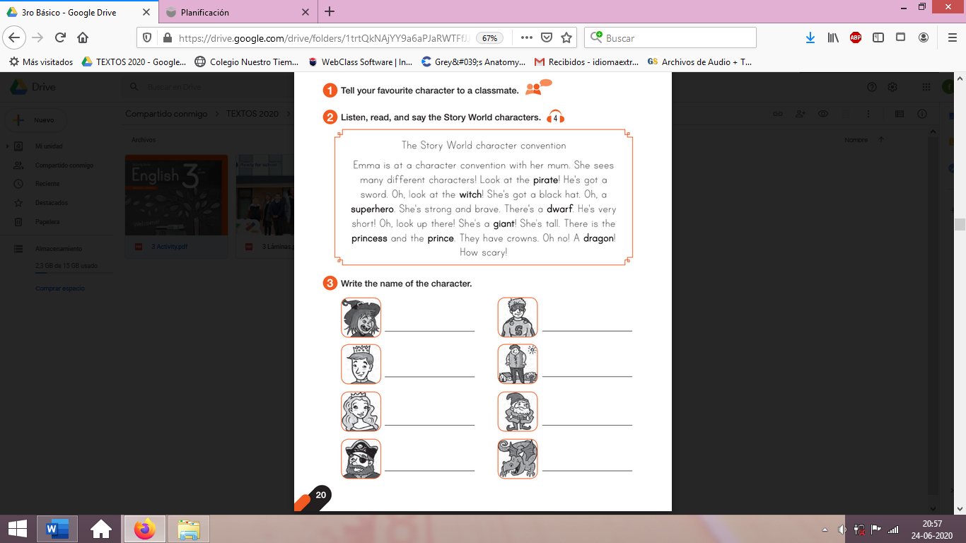

______________________________ ______________________________ ______________________________

ACTIVIDAD DE MÚSICA

Objetivo: Realizar un repaso de las actividades realizadas durante el año de cara a una evaluación a realizar la próxima semana.

Esta semana realizaremos un repaso por todas las guías que hemos trabajado durante el año, para lo cual te invito a que revises todas las actividades que hemos realizado.
A continuación te invito a responder las siguientes preguntas:

- ¿Cuál fue la actividad que más te gustó?
- ¿Qué actividad te pareció más difícil? ¿por qué?
- ¿Qué actividad te resultó más fácil de hacer?
- ¿Hubo alguna actividad que te haya parecido aburrida? ¿por qué?

Recuerda!! : En caso de tener dudas o consultas sobre las actividades de alguna guía, no duden en escribir al correo idiomaextranjeroingles.cnt@gmail.com o a crisbamusica@gmail.com . Así mismo, si es posible tomar fotos y/o enviar las guías de trabajo realizadas para ser revisadas y entregar retroalimentación de sus trabajos.

